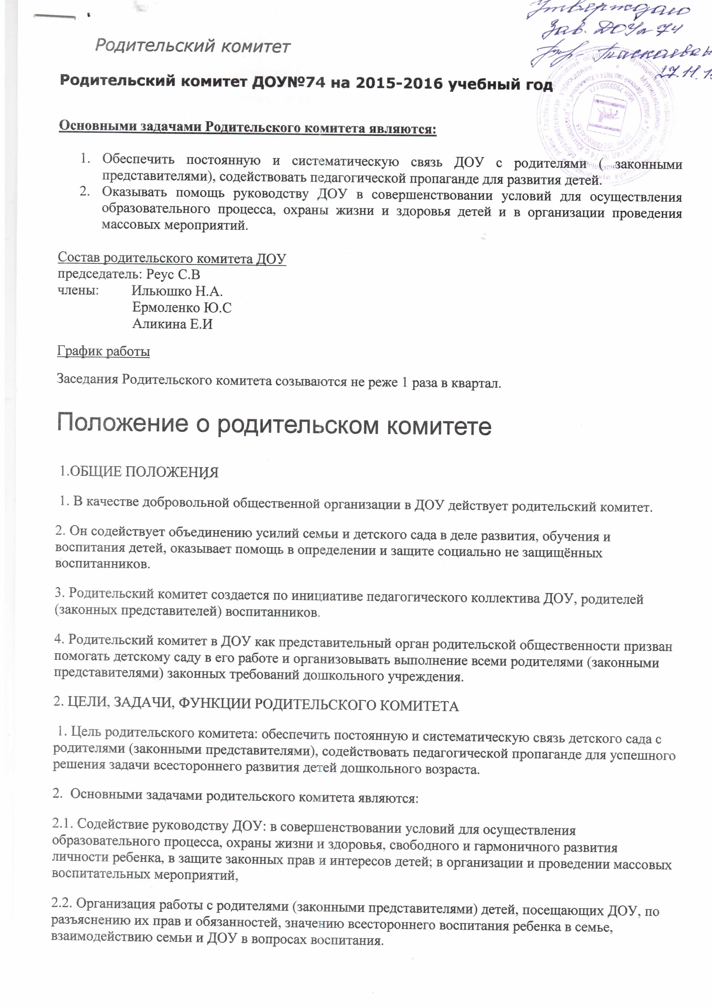
3. Родительский комитет:
3.1. Содействует обеспечению оптимальных условий для организации образовательного процесса (оказывает помощь в приобретении технических средств обучения, подготовке наглядных методических пособий и т.д.),
3.2. Проводит разъяснительную и консультативную работу среди родителей (законных представителей) воспитанников об их правах и обязанностях; Оказывает содействие в проведении массовых воспитательных мероприятий с детьми. Участвует в подготовке ДОУ к новому учебному году. Совместно с руководством ДОУ контролирует организацию качественного питания детей, медицинского обслуживания, организацию диетического питания для отдельных воспитанников (по медицинским показаниям);
3.3. Оказывает помощь руководству ДОУ в организации и проведении общих родительских собраний;
3.4. Рассматривает обращения в свой адрес, а так же обращения по вопросам, отнесенным настоящим положением к компетенции родительского комитета, по поручению руководителя ДОУ;
3.5. Принимает участие в обсуждении локальных актов ДОУ по вопросам, относящихся к полномочиям Родительского комитета.
4. Родительский комитет ДОУ принимает участие в организации безопасных условий осуществления образовательного процесса, выполнения санитарно-гигиенических правил и норм. Взаимодействует с другими органами самоуправления, общественными организациями по вопросу пропаганды традиций ДОУ.
5. К исключительной компетенции родительского комитета относится:
· принятие новых членов в состав родительского комитета;
· избрание Председателя;
· определение приоритетных направлений деятельности, рассмотрение и утверждение долгосрочных программ и планов деятельности;
· приостановление исполнения решений Председателя при их несоответствии действующему законодательству или принятым планам деятельности.
3. ЧЛЕНЫ РОДИТЕЛЬСКОГО КОМИТЕТА, ИХ ПРАВА И ОБЯЗАННОСТИ
1. Родительский комитет избирается в начале учебного года на общем собрании родителей (законных представителей) простым большинством голосов сроком на один учебный год.
2. Количество членов родительского комитета определяется общим собранием родителей, при этом рекомендуется от каждой группы детей в родительский комитет избирать не менее одного представителя.
3. Из состава родительского комитета избирается председатель и секретарь.
4. Родительский комитет планирует свою работу в соответствии с планом работы дошкольного образовательного учреждения. Заседание родительского комитета созывается не реже одного раза в два месяца. Решения принимаются простым голосованием на заседании родительского комитета при наличии 2/3 его членов.
5. Количество членов родительского комитета ДОУ определяется общим собранием родителей (законных представителей).
6. Члены родительского комитета работают на общественных началах.
7. Каждый член родительского комитета имеет определённые обязанности.
8. Осуществление членами родительского комитета своих функций производится на безвозмездной основе.
9. Члены родительского комитета имеют право:
·Участвовать в деятельности во всех проводимых им мероприятиях;
·Избирать и быть избранным в руководящие органы родительского комитета;
·Обсуждать любые вопросы деятельности родительского комитета и вносить предложения по улучшению его работы;
·Участвовать в управлении родительским комитетом;
·Вступать в члены созданных родительским комитетом ассоциаций, клубов для родителей;
·По своей инициативе или по просьбе родителей (законных представителей) вносить на рассмотрение родительского комитета вопросы, связанные с улучшением работы ДОУ.
·Выйти из числа членов родительского комитета по собственному желанию;
·Получать информацию о деятельности родительского комитета;
·Пользоваться моральной и социальной поддержкой родительского комитета;
·Вносить предложения о необходимости изменений и дополнений в Положение о родительском комитете.
12. Члены Родительского комитета обязаны:
·Принимать участие в работе родительского комитета и выполнять его решения;
·Участвовать в мероприятиях, проводимых родительским комитетом ДОУ или родительскими комитетами групп, а также в реализации проектов и программ родительского комитета ДОУ.
13. Председатель:
·организует выполнение решений, принятых на предыдущем заседании родительского комитета;
·взаимодействует с учредителем, педагогическим советом ДОУ и другими лицами организациями по вопросам функционирования и развития ДОУ;
·координирует деятельность родительского комитета, осуществляет работу по реализации программ, проектов, планов;
·представляет родительский комитет перед Администрацией, органами власти и управления.
14. Председатель имеет право делегировать свои полномочия членам родительского комитета.
15. Члены родительского комитета, не принимающие активное участие в его работе, по представлению Председателя, могут быть отозваны решением общего родительского собрания до сроков переизбрания членов комитета, на их место избираются другие.
4. ПРАВА, ОБЯЗАННОСТИ, ОТВЕТСТВЕННОСТЬ РОДИТЕЛЬСКОГО КОМИТЕТА
1.Родительский комитет имеет право:
• Свободно распространять информацию о своей деятельности;
• Заслушивать доклады руководителя о состоянии и перспективах работы ДОУ и по отдельным вопросам, интересующим родителей (законных представителей);
• Вносить руководителю ДОУ предложения по организации работы педагогического, медицинского и обслуживающего персонала. Руководитель или должностные лица ДОУ рассматривают предложения родительского комитета и сообщают о результатах рассмотрения;
• Систематически контролировать качество питания;
• Устанавливать связь с общественными, государственными, муниципальными и иными предприятиями, коммерческими структурами, профсоюзными и другими организациями по вопросам оказания помощи детскому саду;
• Разрешать вопросы, связанные с семейным воспитанием детей, отмечать в средствах массовой информации лучших родителей (законных представителей) за хорошее воспитание, пропагандировать передовой опыт семейного воспитания;
• В случаях невыполнения родителями (законными представителями) своих обязанностей по воспитанию детей принимать меры по созданию нормальных условий жизни детей в семье, в отдельных случаях сообщать по месту работы родителей (законных представителей) для общественного воздействия;
• Присутствовать по приглашению на педагогических, производственных совещаниях, на районных конференциях по дошкольному воспитанию;
• Вносить предложения руководству и другим органам самоуправления ДОУ по усовершенствованию их деятельности и получать информацию о результатах их рассмотрения;
• Обращаться за разъяснениями различных вопросов воспитания детей в учреждения и организации;
• Заслушивать и получать информацию от руководства ДОУ, других органов самоуправления об организации и проведении воспитательной работы с детьми;
• По представлению педагогического работника вызывать на свои заседания родителей (законных представителей), недостаточно занимающихся воспитанием детей в семье;
• Принимать участие в обсуждении локальных актов ДОУ;
• Давать разъяснения и принимать меры по рассматриваемым обращениям граждан в пределах заявленной компетенции;
• Поощрять родителей (законных представителей) воспитанников за активную работу в Родительском комитете, оказание помощи в проведении массовых воспитательных мероприятий и т.д.;
• Организовывать постоянные или временные комиссии под руководством членов Комитета для исполнения своих функций;
• Разрабатывать и принимать локальные акты (о постоянных и временных комиссиях комитета и др.);
• Председатель Комитета может присутствовать (с последующим информированием всех членов Комитета) на отдельных заседаниях педагогического совета, других органов самоуправления по вопросам, относящимся к компетенции родительского комитета;
2.Родительский комитет отвечает за:
• Выполнение плана работы;
• Выполнение решений, рекомендаций Комитета;
• Установление взаимопонимания между руководством ДОУ и родителями (законными представителями) воспитанников в вопросах семейного и общественного воспитания;
• Принятие качественных решений по рассматриваемым вопросам в соответствии с действующим законодательством России;
План работы родительского комитета
Октябрь – «Организация питания»
Декабрь – «Подготовка к новогоднему празднику, приобретение подарков для детей»
Февраль – Участие родителей в проведении « Дня открытых дверей»
Апрель – «Подготовка участков для прогулок к летнему периоду»

